**BỘ THÔNG TIN VÀ TRUYỀNTHÔNGHỌC VIỆN CÔNG NGHỆ BƯU CHÍNHVIỄNTHÔNG**------------------------



**BÁOCÁOBÀI TẬPMÔN NHẬP MÔN CÔNG NGHỆPHẦNMỀMĐỀ SỐ 55**

**Họ và tên:** Trần Tuấn Đạt

**Mã sinh viên:** B21DCPT074

**Nhóm học phần:** 03

**Số điện thoại:** 0819691312

**Giảng viên hướng dẫn:** Đỗ Thị Bích Ngọc***Hà Nội – 2024***

**LỜI CẢM ƠN**

Xin chân thành cảm ơn cô giáo Đỗ Thị Bích Ngọc - người đã truyền chochúngem những kiến thức quý báu về môn học môn Nhập môn công nghệ phầnmềm.

Nhờ sự hướng dẫn tận tình và chu đáo của cô, chúng emđã có được nhữngkiếnthức nền tảng vững chắc về quy trình phát triển một phần mềm, kỹ năngchuyênmôn cần có, cũng như cách sử dụng các công cụ hỗ trợ. Nhờ sự động viênvàkhích lệ của cô, chúng em đã luôn nỗ lực và cố gắng hoàn thành tốt nhất đềtài báo cáo của mình.

Tiếp theo, cũng không thể không nhắc đến sự hỗ trợ từ các nguồn tài liệu, nghiêncứu và nguồn thông tin mà em đã sử dụng trong quá trình viết bài. Điềuđóđãgiúp em có thêm nhiều kiến thức và thông tin, giúp em hoàn thiện chủđềbáocáotốt hơn.

Em cũng xin gửi lời cảm ơn chân thành đến cô cũng như mọi người đã dànhthờigian để đọc và đánh giá bài báo cáo này. Sự quan tâm và nhận xét từcốđãgiúpem cải thiện và hoàn thiện bài báo cáo của mình

Kính chúc cô sức khỏe, hạnh phúc và thành công trong sự nghiệp giảngdạycủamình.

Một lần nữa, em xin chân thành cảm ơn!

1

**MỤC LỤC**

LỜI CẢM ƠN..............................................................................................................1MỤC LỤC....................................................................................................................2ĐỀ BÀI.........................................................................................................................4I. PHA ĐẶC TẢ...........................................................................................................6

1. Bảng Glossary....................................................................................................62. Mô tả hệ thống....................................................................................................62.1. Phạm vi phần mềm:...................................................................................62.2. Đối với tất cả các người dùng:..................................................................62.3. Mô tả thông tin:.........................................................................................62.4. Nhân viên sân bóng được phép:................................................................72.5. Quản lý sân được phép:.............................................................................73. Sơ đồ use case tổng quan của hệ thống..............................................................84. Sơ đồ use case của modul thống kê khung giờ được thuê nhiều.......................8II. PHA PHÂN TÍCH.................................................................................................101. Sơ đồ use case của modul và Scenario đầu pha phân tích...............................101.1. Sơ đồ use case ..........................................................................................101.2. Scenario đầu pha phân tích......................................................................10

2. Sơ đồ các lớp thực thể của hệ thống pha phân tích......................................... 123. Sơ đồ kết hợp các lớp của modul pha phân tích.............................................. 124. Thẻ CRC của lớp điều khiển............................................................................135. Statechart và Scenrio cuối pha phân tích.........................................................13

5.1. Statechart................................................................................................. 135.2. Scenario cuối pha phân tích.................................................................... 146. Sơ đồ tuần tự pha phân tích..............................................................................16III. PHA THIẾT KẾ...................................................................................................171. Sơ đồ lớp thực thể hệ thống pha thiết kế ......................................................... 172. Thiết kế CSDL của hệ thống............................................................................173. Sơ đồ lớp MVC của modul.............................................................................. 184. Sơ đồ tuần tự pha thiết kế .................................................................................18IV. PHA CÀI ĐẶT.................................................................................................... 191. Lớp Model........................................................................................................ 191.1. KhungGio74............................................................................................ 191.2. TKKhungGio74.......................................................................................191.3. BuoiThue74............................................................................................. 201.4. TKBuoiThue74........................................................................................212. Lớp View..........................................................................................................222.1. QuanLyTKFrm74....................................................................................222.2. TKKhungGioThueNhieuFrm74..............................................................222.3. TKBuoiThueTrongKhungGio74.............................................................233. Lớp Control (QuanLyTKDAO74)...................................................................23V. PHA KIỂM THỬ.................................................................................................. 241. Dữ liệu hiện thời...............................................................................................24

2

1.1. Dữ liệu về khung giờ thuê nhiều.............................................................241.2. Dữ liệu về buổi thuê trong khung giờ..................................................... 252. Danh sách test case ...........................................................................................25

3

**ĐỀ BÀI**

Khách hàng yêu cầu anh/chị phát triển một phần mềm quản lý cho thuê sânbóngmini của một chủ sân bóng với mô tả như sau:

● Sân bóng có nhiều sân con mini cho thuê. Tùy yêu cầu khách hàngmàcóthểghép 2 hay 4 sân bé liền nhau thành 1 sân lớn cho thuê. ● Mỗi sân có thể cho nhiều khách hàng (KH) thuê tại nhiều khung giờkhácnhau.Mỗi khách hàng có thể thuê nhiều sân khác nhau.

● Khách hàng có thể thuê sân theo buổi trong tuần hoặc thuê theo tháng(vàomộthoặc một số buổi cố định trong tuần, trong vòng mấy tháng cụ thể). ● Khi làm hợp đồng thuê sân, khách hàng nhận được phiếu thuê sân. Trongđó, dòng đầu ghi ngày làm hợp đồng, thông tin chủ sân, thông tin của kháchhàng. Các dòng tiếp theo, mỗi dòng ghi một sân mini với đầy đủ thông tinvềsân, giáthuê một buổi, khung giờ thuê trong tuần, ngày bắt đầu, ngày kết thúcđợt thuê,tổng tiền thuê dự kiến. Dòng cuối cùng ghi trong số tiền thuê sân dựkiến● Khi đặt sân, khách hàng phải đặt cọc trước cho chủ sân ít nhất 10%tổngtiềnthuê dự kiến. Và thông tin số tiền đặt cọc này cũng được ghi rõ trongphiếuđặtsân là đã thanh toán bao nhiêu tiền, vào ngày nào.

● Khi khách hàng đến đá bóng tại sân, chủ sân có thể phục vụ nước uốnggiải khátvà đồ ăn nhẹ. Mỗi buổi khách hàng dùng các loại mặt hàng nào, mỗi loại baonhiêu chai (gói), hết tổng tiền bao nhiêu đều được cập nhật vào hệ thống. Kháchhàng sẽ thanh toán luôn khoản chi phí phát sinh này vào cuối đợt thuêsân.

● Khi thanh toán tiền thuê sân, khách hàng nhận được một hóa đơn ghi chi tiết thông tin thuê sân và chi phí thuê sân giống như phiếu đặt sân. Có thểcóthêmmột số buổi phát sinh hoặc phải đổi lịch theo yêu cầu khách hàng. Ngoài ra, phần dưới hóa đơn ghi rõ đồ ăn uống phát sinh theo từng buổi, mỗi buổi đượcliệt kê thành một bảng, trong đó mỗi dòng của bảng mô tả một mặt hàng: mã, tên, giá, số lượng dùng, thành tiền. Tổng số tiền từng buổi và tổng sốtiềnchocảđợt đặt sân.

● Quản lý sân (QL) phải nhập các mặt hàng (MH) bán kèmtừ nhiều nhàcungcấp(mã, tên, địa chỉ, email, điện thoại, mô tả) khác nhau. Mỗi lần nhậphàngcóhóađơn nhập ghi rõ thông tin nhà cung cấp và danh sách các mặt hàng, mỗi dòng:id,

tên, đơn giá, số lượng, thành tiền. Dòng cuối là tổng tiền. Modul "***Thống kê khung giờ được thuê nhiều***" với mô tả chi tiết nghiệpvụ: QLchọn menu thống kê khung giờ được thuê nhiều →Nhập khoảng thời gian(ngàybắtđầu – kết thúc) thống kê → Hệ thống hiển thị danh sách các khung giờđượcthuênhiều theo dạng bảng, mỗi dòng tương ứng với một khung giờ với đầyđủthôngtin:khung giờ, ngày, cột tổng số lượt được thuê, cột tổng số tiền thu được, đượcsắpxếptheo thứ tự giảm dần của cột tổng số lượt thuê, tiếp theo là giảmdần của cột tổngsố

4

tiền thu được. QL click vào 1 dòng của 1 khung giờ →hệ thống hiện lênchi tiết danh sách các lần có khách đặt sân trong khung giờ đó, mỗi lần trên một dòng: id, tên khách, tên sân, ngày giờ, giá, tổng tiền.

1. Viết một scenario chuẩn cho use case này

2. Trích và vẽ biểu đồ các lớp thực thể liên quan của modul 3. Thiết kế tĩnh: thiết kế giao diện và vẽ biểu đồ lớp MVC chi tiết chomodul 4. Thiết kế động: vẽ biểu đồ tuần tự mô tả tuần tự hoạt động của modul 5. Viết một test case chuẩn cho modul này

5

**I. PHA ĐẶC TẢ**

**1. Bảng Glossary**

| **ID** | **Name** | **Description** |
| --- | --- | --- |
| 1 | Buổi thuê | Là một lần khách hàng đến và sử dụng sân thuê. |
| 2 | Hóa đơn | Văn bản nhận được sau khi nhập hàng, ghi thông tin về nhà cung cấp, thông tin về các mặt nhập  hàng được nhập và tổng số tiền. |
| 3 | Hóa đơn | thuê Văn bản khách hàng nhận được sau khi thanh toán, ghi đầy đủ thông tin khách hàng, cácsảnphẩm đã sử dụng trong buổi thuê và số tiền phải trả. |
| 4 | Hợp | đồng Văn bản được kí kết giữa khách hàng với chủ sân mỗi khi khách hàng muốn thuê sân. |
| 5 | Khách | hàng Những người có nhu cầu thuê hoặc sử dụng sân bóng. |
| 6 | Mặt hàng | Các loại đồ ăn hoặc nước uống được nhập từ các nhà cung cấp và có thể được phục vụchokhách hàng trong buổi thuê. |
| 7 | Nhà cung | cấp Các đơn vị cung cấp loại mặt hàng đồ ăn, đồ uống. |
| 8 | Nhân | Có nhiệm vụ nhận đặt và hủy sân cho khách hàng, check in cho khách hàng, cập nhật cácmặt viên  hàng mà khách hàng sử dụng trong buổi thuê, trả sân và thanh toán cho khách hàng. |
| 9 | Phiếu | Văn bản nhận được sau khi làm hợp đồng, ghi thông tin về thời gian làmhợp đồng, thôngtin thuê sân  chủ sân, thông tin khách hàng, thông tin về sân thuê và thông tin về buổi thuê. |
| 10 | Quản | lý Có nhiệm vụ nhập hàng, quản lý các sân con và xem các thống kê. |
| 11 | Sân | Là một trong số các sân bóng, được khách hàng thuê và sử dụng và có thể được ghépvới các con  sân con khác thành một sân ghép. |
| 12 | Sân | ghép Được ghép từ nhiều sân con theo yêu cầu của khách hàng. |

**2. Mô tả hệ thống**

***2.1. Phạm vi phần mềm:***

－ Hỗ trợ quản lý cho thuê sân bóng mini của một chủ sân bóng. － Chỉ có nhân viên và quản lý sân mới có quyền thao tác và sử dụng phầnmềm.

***2.2. Đối với tất cả các người dùng:***

－ Phải đăng nhập để có thể thực hiện nghiệp vụ.

－ Sau khi đăng nhập có thể đổi mật khẩu cá nhân.

－ Sau khi xong việc hoặc hết ca làm việc phải đăng xuất khỏi hệ thống.

***2.3. Mô tả thông tin:***

－ Sân bóng có nhiều sân con mini cho thuê. Tùy yêu cầu khách hàngmàcóthểghép 2 hay 4 sân bé liền nhau thành 1 sân lớn cho thuê.

6

－ Mỗi sân có thể cho nhiều khách hàng (KH) thuê tại nhiều khung giờkhácnhau.Mỗi khách hàng có thể thuê nhiều sân khác nhau.

－ Khách hàng có thể thuê sân theo buổi trong tuần hoặc thuê theo tháng(vàomộthoặc một số buổi cố định trong tuần, trong vòng mấy tháng cụ thể). － Khi làm hợp đồng thuê sân, khách hàng nhận được phiếu thuê sân. Trongđó, dòng đầu ghi ngày làm hợp đồng, thông tin chủ sân, thông tin của kháchhàng. Các dòng tiếp theo, mỗi dòng ghi một sân mini với đầy đủ thông tinvềsân, giáthuê một buổi, khung giờ thuê trong tuần, ngày bắt đầu, ngày kết thúcđợt thuê,tổng tiền thuê dự kiến. Dòng cuối cùng ghi trong số tiền thuê sân dựkiến. － Khi đặt sân, khách hàng phải đặt cọc trước cho chủ sân ít nhất 10%tổngtiềnthuê dự kiến. Và thông tin số tiền đặt cọc này cũng được ghi rõ trongphiếuđặtsân là đã thanh toán bao nhiêu tiền, vào ngày nào.

－ Khi khách hàng đến đá bóng tại sân, chủ sân có thể phục vụ nước uốnggiải khátvà đồ ăn nhẹ. Mỗi buổi khách hàng dùng các loại mặt hàng nào, mỗi loại baonhiêu chai (gói), hết tổng tiền bao nhiêu đều được cập nhật vào hệ thống. Kháchhàng sẽ thanh toán luôn khoản chi phí phát sinh này vào cuối đợt thuêsân.

－ Khi thanh toán tiền thuê sân, khách hàng nhận được một hóa đơn ghi chi tiết thông tin thuê sân và chi phí thuê sân giống như phiếu đặt sân. Có thểcóthêmmột số buổi phát sinh hoặc phải đổi lịch theo yêu cầu khách hàng. Ngoài ra, phần dưới hóa đơn ghi rõ đồ ăn uống phát sinh theo từng buổi, mỗi buổi đượcliệt kê thành một bảng, trong đó mỗi dòng của bảng mô tả một mặt hàng: mã, tên, giá, số lượng dùng, thành tiền. Tổng số tiền từng buổi và tổng sốtiềnchocảđợt đặt sân.

－ Quản lý sân (QL) phải nhập các mặt hàng (MH) bán kèmtừ nhiều nhàcungcấp(mã, tên, địa chỉ, email, điện thoại, mô tả) khác nhau. Mỗi lần nhậphàngcóhóađơn nhập ghi rõ thông tin nhà cung cấp và danh sách các mặt hàng, mỗi dòng:id,tên, đơn giá, số lượng, thành tiền. Dòng cuối là tổng tiền.

***2.4. Nhân viên sân bóng được phép:***

－ Nhận đặt sân trực tiếp từ khách hàng.

－ Nhận hủy đặt sân trực tiếp từ khách hàng.

－ Nhận check in cho khách hàng.

－ Nhận trả sân và thanh toán cho khách hàng.

－ Cập nhật các mặt hàng khách hàng sử dụng trong buổi thuê.

***2.5. Quản lý sân được phép:***

－ Xem các báo cáo, thống kê.

－ Quản lý việc nhập các mặt hàng bán kèm từ nhiều nhà cung cấp khác nhau. － Quản lý sân bóng.

7

**3. Sơ đồ use case tổng quan của hệ thống** 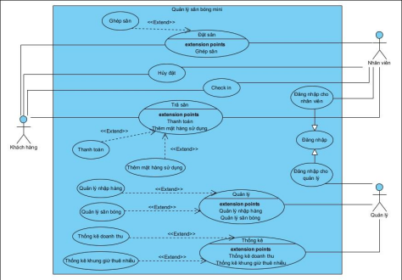

**4. Sơ đồ use case của modul thống kê khung giờ được thuê nhiều**－ Sơ đồ use case:

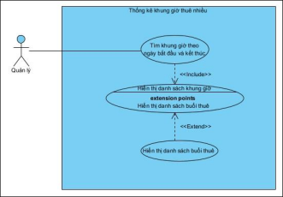

－ Mô tả:

＋ Chọn thời gian thống kê: Cho phép quản lý sân nhập ngày bắt đầuvàngàykết thúc để xem thống kê

8

＋ Hiển thị danh sách khung giờ được thuê nhiều: Cho phép quản lýsânxemmột bảng thống kê các khung giờ với đầy đủ thông tin: khung giờ, ngày, cộttổng số lượt được thuê, cột tổng số tiền thu được, được sắp xếptheothứtựgiảm dần của cột tổng số lượt thuê, tiếp theo là giảmdần của cột tổngsốtiềnthu được

＋ Hiển thị danh sách các lần đặt sân: Cho phép quản lý sân xemchi tiết danhsách các lần có khách đặt sân trong khung giờ đó, mỗi lần trên một dòng: id,tên khách, tên sân, ngày giờ, giá, tổng tiền.

9

**II. PHA PHÂN TÍCH**

**1. Sơ đồ use case của modul và Scenario đầu pha phân tích *1.1. Sơ đồ use case***

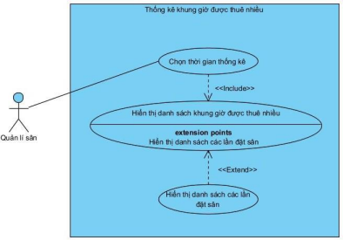

***1.2. Scenario đầu pha phân tích***

| Use | case Thống kê khung giờ thuê nhiều |
| --- | --- |
| Actor | Quản lý sân |
| Tiền  kiện | Quản lý sân đã đăng nhập vào tài khoản được cấp, và chọn chứcnăngthống  điều  kê |
| Hậu  kiện | điều |
| Kịch  chính | **1.** Trong của sổ của chức năng thống kê, quản lý sân Achọnchứcnăngthốngkê khung giờ được thuê nhiều.  **2.** Hệ thống hiển thị giao diện gồm một danh sách trống và ởtrêncó2ôtrống bản  để nhập ngày bắt đầu và ngày kết thúc thống kê và 1 nút “Xác nhận”. **3.** Quản lý sân nhập ngày bắt đầu: 10/2/2024 và ngày kết thúc: 12/2/2024rồi    click vào nút “Tìm kiếm”.  **4.** Hệ thống kiểm tra tính hợp lệ của ngày bắt đầu và ngày kết thúc(ngàytháng tồn tại và theo định dạng dd/mm/yyyy, ngày bắt đầu nhỏhơnhoặcbằng |

10

|  | ngày kết thúc được coi là hợp lệ).  **5.** Hệ thống hiển thị danh sách các khung giờ trong khoảng thời giannhậptheo dạng bảng, mỗi dòng tương ứng với một khung giờ với cácthôngtin:  **Tổng số**  **ID Khung giờ Ngày**  **Tổng số tiềnthuđược**  **lượt thuê**  KG1111 17h00 - 19h00 12/2/2024 8 2,450,000KG1112 17h00 - 19h00 11/2/2024 6 1,820,000KG1113 17h00 - 19h00 10/2/2024 4 1,330,000KG1114 19h00 - 21h00 10/2/2024 4 760,000  KG1115 19h00 - 21h00 12/2/2024 1 150,000  **6.** Quản lý sân click vào dòng “17h00 - 19h00” của ngày 10/2/2024. **7.** Hệ thống hiện lên chi tiết danh sách các lần có khách đặt sântrongkhunggiờ đó, mỗi lần trên một dòng::  **ID Tên khách Tên sân Ngày Giờ Giá Tổngtiền**A01 Nguyễn Văn A S1+S2 10/2/2024 17h00 - 19h00 250,000350,000A02 Nguyễn Văn C S6+S7+S8+S9 10/2/2024 17h00 - 19h00 500,000700,000A03 Nguyễn Văn E S4 10/2/2024 17h00 - 19h00 100,000150,000A04 Nguyễn Văn B S3 10/2/2024 17h00 - 19h00 100,000130,000 |
| --- | --- |
| Ngoại | **3.1.** Nếu một trong 2 ô ngày bắt đầu hoặc ngày kết thúc bị bỏtrống**3.1.1.** Thông báo lỗi nhập ngày tháng hiện ra. **3.1.2.** Nhân viên click “Xác nhận”.  **3.1.3.** Hệ thống quay lại mục nhập ngày tháng. **3.2.** Quản lý sân nhập ngày bắt đầu lớn hơn ngày kết thúc **3.2.1.** Thông báo lỗi nhập ngày tháng hiện ra. **3.2.2.** Nhân viên click “Xác nhận”.  lệ  **3.2.3.** Hệ thống quay lại mục nhập ngày tháng. **3.3.** Quản lý nhập ngày kết thúc lớn hơn ngày hiện tại **3.3.1.** Hệ thống chỉ hiển thị danh sách khung giờ được thuênhiềuđếnngày hiện tại  **6.1.** Trong khung giờ được chọn không có buổi thuê nào**6.1.1.** Hệ thống hiển thị ra bảng trống. |

11

**2. Sơ đồ các lớp thực thể của hệ thống pha phân tích** 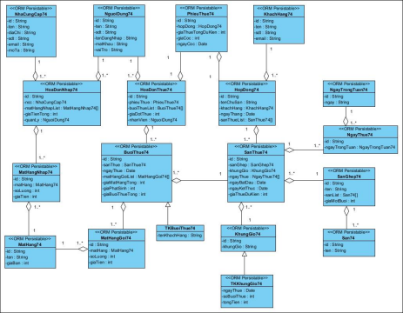

**3. Sơ đồ kết hợp các lớp của modul pha phân tích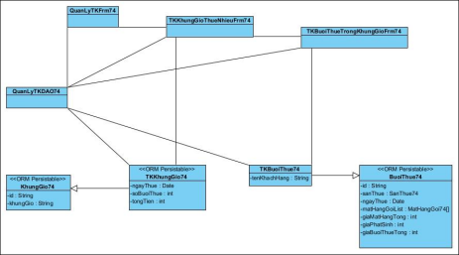**12

**4. Thẻ CRC của lớp điều khiển**

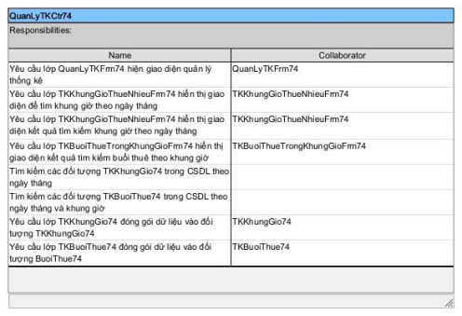

**5. Statechart và Scenrio cuối pha phân tích *5.1. Statechart***

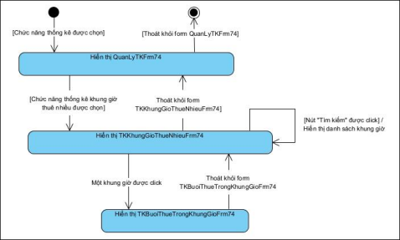13

***5.2. Scenario cuối pha phân tích***

| Use | case Thống kê khung giờ thuê nhiều |
| --- | --- |
| Actor | Quản lý sân |
| Tiền  kiện | điều  Quản lý sân đã đăng nhập vào tài khoản được cấp, và chọn chức năngthốngkê |
| Hậu  kiện | điều |
| Kịch  chính | **1.** Trong của sổ của chức năng thống kê, quản lý sân Achọn chứcnăngthốngkê khung giờ được thuê nhiều.  **2.** Lớp QuanLyTKFrm74 gọi lớp TKKhungGioThueNhieuFrm74đểhiểnthị.**3.** Lớp TKKhungGioThueNhieuFrm hiện ra gồmmột danh sáchtrốngvàởtrêncó mục để nhập ngày tháng gồm 2 ô nhập ngày bắt đầu và ngàykết thúcthốngkê và 1 nút “Tìm kiếm”.  **4.** Quản lý sân nhập ngày bắt đầu “10/2/2024” và ngày kết thúc “12/2/2024”rồi click vào nút “Tìm kiếm”.  **5.** Lớp TKKhungGioThueNhieuFrm74 gửi thông tin ngày thángcholớpQuanLyTKCtr74 và gọi lớp TKKhungGioThueNhieuFrm74 để hiểnthị. **6.** Lớp QuanLyTKCtr74 kiểm tra tính hợp lệ thông tin ngày tháng(ngàythángtồn tại và theo định dạng dd/mm/yyyy, ngày bắt đầu nhỏ hơn hoặcbằngngàykết thúc được coi là hợp lệ).  bản  **7.** Lớp QuanLyTKCtr74 tìm kiếm các đối tượng TKKhungGio74cóthuộctính  ngayThue trong khoảng thời gian từ ngày 10/2/2024 tới ngày 12/2/2024trongCSDL.  **8.** Lớp QuanLyTKCtr74 gửi kết quả đến lớp TKKhungGio74 đểđónggóidữliệu.  **9.** Lớp TKKhungGio74 đóng gói kết quả và trả kết quả về lớpTKKhungGioThueNhieuFrm74.  **10.** Lớp TKKhungGioThueNhieuFrm74 hiện ra và hiển thị danhsáchcácđốitượng TKKhungGio74 theo dạng bảng, mỗi dòng tương ứng với một khunggiờ: |

14

|  | **ID Khung giờ NgàyTổng số**  **Tổng số tiềnthuđược**  **lượt thuê**  KG1111 17h00 - 19h00 12/2/2024 8 2,450,000KG1112 17h00 - 19h00 11/2/2024 6 1,820,000KG1113 17h00 - 19h00 10/2/2024 4 1,330,000KG1114 19h00 - 21h00 10/2/2024 4 760,000  KG1115 19h00 - 21h00 12/2/2024 1 150,000  **11.** Quản lý sân click vào dòng “17h00 - 19h00” của ngày 10/2/2024. **12.** Lớp TKKhungGioThueNhieuFrm74 gửi thông tin đối tượngTKKhungGio74 có khung giờ vừa được chọn cho lớp QuanLyTKCtr74.**13.** Lớp QuanLyTKCtr74 tìm kiếm danh sách các đối tượng TKBuoiThue74trong khung giờ trùng với thuộc tính khungGio và ngày thuê trùngvới thuộctính ngayThue của đối tượng TKKhungGio74 vừa chọn trongCSDL. **14.** Lớp QuanLyTKCtr74 gửi kết quả đến lớp TKBuoiThue74đểđónggóidữliệu.  **15.** Lớp TKBuoiThue74 đóng gói kết quả và trả kết quả về lớpTKBuoiThueTrongKhungGioFrm74.  **16.** Lớp TKBuoiThueTrongKhungGioFrm74 hiển thị danh sáchcácđối tượngTKBuoiThue74 theo dạng bảng:  **ID Tên khách Tên sân Ngày Giờ Giá Tổngtiền**A01 Nguyễn Văn A S1+S2 10/2/2024 17h00 - 19h00 250.000 350.000A02 Nguyễn Văn C S6+S7+S8+S9 10/2/2024 17h00 - 19h00 500.000 700.000A03 Nguyễn Văn E S4 10/2/2024 17h00 - 19h00 100.000 150.000A04 Nguyễn Văn B S3 10/2/2024 17h00 - 19h00 100.000 130.000 |
| --- | --- |
| Ngoại | **6.1.** Nếu một trong 2 ô ngày bắt đầu hoặc ngày kết thúc bị bỏ trống**3.1.1.** Thông báo lỗi nhập ngày tháng hiện ra. **3.1.2.** Nhân viên click “Xác nhận”.  **3.1.3.** Hệ thống quay lại mục nhập ngày tháng.  lệ  **6.2.** Quản lý sân nhập ngày bắt đầu lớn hơn ngày kết thúc **6.2.1.** Thông báo lỗi nhập ngày tháng hiện ra. **6.2.2.** Nhân viên click “Xác nhận”. |

15

|  | **6.2.3.** Hệ thống quay lại mục nhập ngày tháng. **6.3.** Quản lý nhập ngày kết thúc lớn hơn ngày hiện tại **6.3.1.** Hệ thống chỉ hiển thị danh sách khung giờ được thuênhiềuđếnngày hiện tại  **15.1.** Trong khung giờ được chọn không có buổi thuê nào**15.1.1.** Hệ thống hiển thị ra bảng trống. |
| --- | --- |

**6. Sơ đồ tuần tự pha phân tích**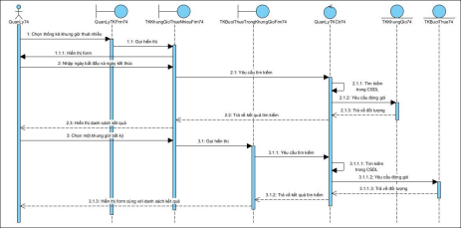

16

**III. PHA THIẾT KẾ**

**1. Sơ đồ lớp thực thể hệ thống pha thiết kế 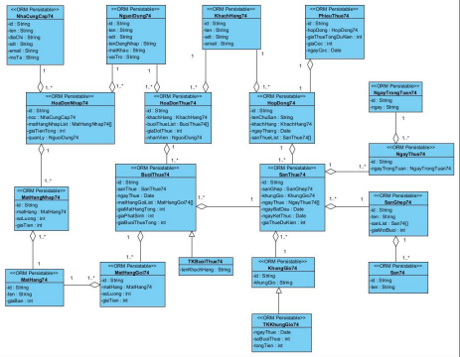2. Thiết kế CSDL của hệ thống**

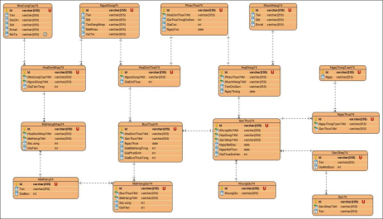17

**3. Sơ đồ lớp MVC của modul**

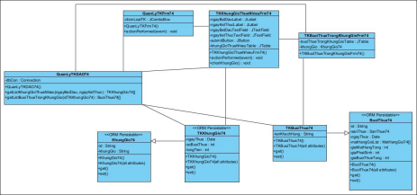**4. Sơ đồ tuần tự pha thiết kế**

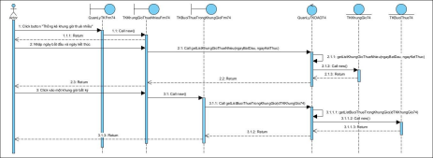18

**IV. PHA CÀI ĐẶT**

**1. Lớp Model**

***1.1. KhungGio74***

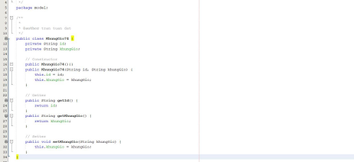***1.2. TKKhungGio74***

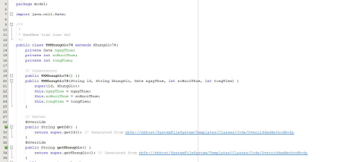19

***1.3. BuoiThue74***



20

***1.4. TKBuoiThue74***



21

**2. Lớp View**

***2.1. QuanLyTKFrm74***

***2.2. TKKhungGioThueNhieuFrm74***

******22

***2.3. TKBuoiThueTrongKhungGio74***

****3. Lớp Control (QuanLyTKDAO74)**



23

**V. PHA KIỂMTHỬ**

**1. Dữ liệu hiện thời**

***1.1. Dữ liệu về khung giờ thuê nhiều (từ ngày 10/2/2024 đến ngày 12/2/2024):***

| **ID** | **Khung** | **giờ Ngày** | **Tổng**  **thuê** | **số lượt**  **Tổng số tiềnthuđược** |
| --- | --- | --- | --- | --- |
| KG1111 | 7h00 - 9h00 | 10/2/2024 | 0 | 0 |
| KG1112 | 9h00 - 11h00 | 10/2/2024 | 8 | 1,600,000 |
| KG1113 | 11h00 - 13h00 | 10/2/2024 | 9 | 1,170,000 |
| KG1114 | 13h00 - 15h00 | 10/2/2024 | 8 | 1,360,000 |
| KG1115 | 15h00 - 17h00 | 10/2/2024 | 1 | 110,000 |
| KG1116 | 17h00 - 19h00 | 10/2/2024 | 9 | 2,250,000 |
| KG1117 | 19h00 - 21h00 | 10/2/2024 | 9 | 1,890,000 |
| KG1118 | 7h00 - 9h00 | 11/2/2024 | 0 | 0 |
| KG1119 | 9h00 - 11h00 | 11/2/2024 | 5 | 1,000,000 |
| KG1120 | 11h00 - 13h00 | 11/2/2024 | 4 | 840,000 |
| KG1121 | 13h00 - 15h00 | 11/2/2024 | 2 | 320,000 |
| KG1122 | 15h00 - 17h00 | 11/2/2024 | 0 | 0 |
| KG1123 | 17h00 - 19h00 | 11/2/2024 | 3 | 810,000 |
| KG1124 | 19h00 - 21h00 | 11/2/2024 | 2 | 420,000 |
| KG1125 | 7h00 - 9h00 | 12/2/2024 | 7 | 770,000 |
| KG1126 | 9h00 - 11h00 | 12/2/2024 | 10 | 2,200,000 |
| KG1127 | 11h00 - 13h00 | 12/2/2024 | 6 | 1,260,000 |
| KG1128 | 13h00 - 15h00 | 12/2/2024 | 6 | 780,000 |
| KG1129 | 15h00 - 17h00 | 12/2/2024 | 10 | 1,200,000 |
| KG1130 | 17h00 - 19h00 | 12/2/2024 | 9 | 1,980,000 |
| KG1131 | 19h00 - 21h00 | 12/2/2024 | 5 | 1,000,000 |

24

***1.2. Dữ liệu về buổi thuê trong khung giờ (9h00 - 11h00 ngày 12/2/2024):***

| **ID** | **Tên** | **khách Tên** | **sân Ngày** | **Giờ** |  | **Giá Tổngtiền** |
| --- | --- | --- | --- | --- | --- | --- |
| A01 | Nguyễn | Văn A S1+S2 | 12/2/2024 | 9h00 | - 11h00 | 200,000300,000 |
| A02 | Nguyễn | Văn B S6+S7+S8+S9 | 12/2/2024 | 9h00 | - 11h00 | 400,000470,000 |
| A03 | Nguyễn | Văn C S4 | 12/2/2024 | 9h00 | - 11h00 | 100,000150,000 |
| A04 | Nguyễn | Văn D S3 12/2/2024 |  | 9h00 | - 11h00 | 100,000130,000 |
| A05 | Nguyễn | Văn E S5 | 12/2/2024 | 9h00 | - 11h00 | 100,000120,000 |
| A06 | Nguyễn | Văn G S10+S11 | 12/2/2024 | 9h00 | - 11h00 | 200,000210,000 |
| A07 | Nguyễn | Văn H S14 | 12/2/2024 | 9h00 | - 11h00 | 100,000120,000 |
| A08 | Nguyễn | Văn I S13 | 12/2/2024 | 9h00 | - 11h00 | 100,000100,000 |
| A09 | Nguyễn | Văn K S16+S17+S18+S19 | 12/2/2024 | 9h00 | - 11h00 | 400,000480,000 |
| A10 | Nguyễn | Văn L S12 | 12/2/2024 | 9h00 | - 11h00 | 100,000120,000 |

**2. Danh sách test case**

| **Mô**  **test** | **tả nhóm**  **caseTest** | **ID Bước thực hiện** | **Kết quả mong đợi** |
| --- | --- | --- | --- |
| Test  kiếm  giờ  ngày | T01-001 | Tìm kiếm khi cả 2 ô ngày bắt đầuvà ngày kết thúc đều bỏ1. Nhập ngày bắt đầu: " " 2. Nhập ngày kết thúc: " " 3. Click nút "Xác nhận" | trống:  1. Không hiển thị ra danh sáchkhunggiờ.2. Hiển thị thông báo lỗi. |
| tìm  theo  thángT01-002 | Tìm kiếm khi ô ngày bắt đầu khung  trống:    1. Nhập ngày bắt đầu: " "    2. Nhập ngày kết thúc: "12/2/2024" 3. Click nút "Xác nhận" | bỏ  1. Không hiển thị ra danh sáchkhunggiờ.2. Hiển thị thông báo lỗi. |
| T01-003 | Tìm kiếm khi ô ngày kết thúctrống:  1. Nhập ngày bắt đầu: "11/2/2024" 2. Nhập ngày kết thúc: " " 3. Click nút "Xác nhận" | bỏ  1. Không hiển thị ra danh sáchkhunggiờ.2. Hiển thị thông báo lỗi. |

25

|  | T01-004 | Tìm kiếm khi ngày bắt đầunhập không tồn tại: 1. Nhập ngày bắt đầu: "10/2/2024" 2. Nhập ngày kết thúc: "31/2/2024" 3. Click nút "Xác nhận" | được  1. Không hiển thị ra danh sáchkhunggiờ.2. Hiển thị thông báo lỗi. |
| --- | --- | --- | --- |
| T01-005 | Tìm kiếm khi ngày kết thúc đượcnhập không tồn tại: 1. Nhập ngày bắt đầu: "0/2/2024"2. Nhập ngày kết thúc: "12/2/2024" 3. Click nút "Xác nhận" | 1. Không hiển thị ra danh sáchkhunggiờ.    2. Hiển thị thông báo lỗi. |
| T01-006 | Tìm kiếm khi ngày bắt đầunhập không theo định dạngdd/mm/yyyy:  1. Nhập ngày bắt đầu: "11/Feb/2024" 2. Nhập ngày kết thúc:  "12/2/2024" 3. Click nút "Xác nhận" | được    1. Không hiển thị ra danh sáchkhunggiờ.2. Hiển thị thông báo lỗi. |
| T01-007 | Tìm kiếm khi ngày kết thúc đượcnhập không theo định dạngdd/mm/yyyy:  1. Nhập ngày bắt đầu: "11/2/2024" 2. Nhập ngày kết thúc: "12/Feb/2024" 3. Click nút "Xác nhận" | 1. Không hiển thị ra danh sáchkhunggiờ.2. Hiển thị thông báo lỗi. |
| T01-008 | Tìm kiếm khi ngày bắt đầuhơn ngày kết thúc: 1. Nhập ngày bắt đầu: "11/2/2024" 2. Nhập ngày kết thúc: "10/2/2024" 3. Click nút "Xác nhận" | lớn  1. Không hiển thị ra danh sáchkhunggiờ.2. Hiển thị thông báo lỗi. |
| T01-009 | Tìm kiếm khi ngày bắt đầungày kết thúc đều hợp lệ:1. Nhập ngày bắt đầu: "11/2/2024" 2. Nhập ngày kết thúc: "12/2/2024" 3. Click nút "Xác nhận" | và    1. Hiển thị ra danh sách khunggiờtừngày11/2/2024 đến ngày 12/2/2024 |

26

|  | T01-010 | Tìm kiếm khi ngày bắt đầungày kết thúc đều hợpkết thúc lớn hơn ngày hiệnsử ngày hiện tại là 12/2/2024):1. Nhập ngày bắt đầu: "11/2/2024" 2. Nhập ngày kết thúc: "13/2/2024" 3. Click nút "Xác nhận" | và  lệ và ngày  tại (giả    1. Hiển thị ra danh sách khunggiờtừngày11/2/2024 đến ngày 12/2/2024 |
| --- | --- | --- | --- |
| Test hiểndanh  khung | thị T02-001  sách  giờ | Kiểm tra danh sách hiểnđúng yêu cầu: 1. Nhập ngày bắt đầu: "11/2/2024"    2. Nhập ngày kết thúc:    "12/2/2024" 3. Click nút "Xác nhận" | 1. Danh sách hiển thị: thị có |
| Test hiểndanh  buổi thuê | T03-001  thị sách | Kiểm tra danh sách hiểnđúng yêu cầu:  1. Click vào khung giờ11h00" của ngày "12/2/2024". | 1. Danh sách hiển thị:  thị có  "9h00 - |
| T03-001 | Nếu trong khung giờ khôngbuổi thuê:  1. Click vào khung giờ9h00" của ngày "11/2/2024" | có  1. Hiển thị ra danh sách trống. "7h00 - |

27